# Hardware PC 1

## Základní deska (MB)

Chipset – slouží ke komunikaci a tokem dat mezi procesorem, pamětí a periferiemi. Jsou uzpůsobeny pro jednotlivé rodiny procesorů. příkladem může být má základová deska, ta má chipset B450 s AM4 socketem

Formáty – slouží k rozpoznání velikostí základových desek a vhodného zvolení příslušné počítačové case. V dnešní době se standartní MB dělí na ATX, micro-ATX a mini-ATX. Speciálním typem je třeba eATX, ta slouží jak deska pro některé servery.

Patice – Identifikuje rodinu procesoru, která pasuje pro danou MB. Jednotlivé patice nejsou kompatibilní s ostatními rodinami procesorů či jinými značkami. Příkladem může být, že procesor od Intelu není možné vložit do AMD patice AM4 a zároveň do této patice není možné vložit procesor TR4.

Konektory PC – Pomocí těchto konektorů se připojují počítačové periferie. Nejznámějším konektorem je nejspíše USB, na standartních PC a noteboocích je povětšinou ve formátu USB-A, či USB-C. Toto rozhraní slouží zejména pro připojení periferií, či v případě USB-C též i napájení.

Pro připojení obrazu dnes slouží dva hlavní porty HDMI a DPort, starší a méně využívané varianty jsou například VGA či DVI port.

Zvuk se přenáší pomocí portu 3,5 mm TRS Connector, přes něj se dá připojit zvukové zařízení, které zvuk přijímá či odesílá.

Pro připojení k internetu v dnešní době slouží konektor RJ-45, jeho přenosová rychlost v kategorii CAT8 dosahuje až 30Gbps

## Procesory

Typy – microprocesor

Doplnit / zeptat se na to jaké řazení mám vzít. Značka či dělení.

Základní parametry – mezi základní parametry patří rychlost procesoru, určuje se v GHz, počet jader a vláken, velikost vyrovnávací cashe, socket a TDP

RISC/CISC – typy procesorů, které vznikly v druhé polovině 20. stol.

procesor s velkou sadou strojových instrukcí. Důvodem jejich vzniku je zpětná kompatibilita, tedy instrukce u nových modelů se pouze přidávají ale neruší.

Pipeline – zřetězené zpracování strojových instrukcí. Jde tedy o spojení jednotlivých kroků instrukce do jednoho celkového cyklu.

Chladiče – slouží k odvádění tepla od procesoru. Dělí se na aktivní a pasivní chladiče. Každá patice má své vlastní uchycení chladiče. Mezi procesorem a chladičem je teplovodivá pasta, která slouží ke správnému přenosu tepla z procesoru na chladič.

## Paměťové moduly

Typy – SIMM – nejstarší typ paměťových modulů, rozděloval se na 30 72 pin

DIMM – SDRAM,DDR – DDR4

SO – DIMM – DIMM ve variantě pro notebooky

Kapacita – jednotky v bitech, první PC kapacita okolo 1MB, dnes již jeden paměťový modul okolo 8GB

FSB – rychlost přenosu dat na sběrnici, udává se v MHz, dnes okolo 3200 MHz

Přenosová rychlost – počet přenesených bite za sec (MB/s)

CAS Latency – udává prodlevu mezi čtením a zápisem, nabývá hodnot od CL2 do CL8

ECC – (Error Correction Mode), paměť je schopna opravit jednobitové chyby a detekovat dvoubitové, použití v přístrojích které potřebují vyšší bezpečnost např servery

## Sběrnice

ISA - nejstarší, přenosová rychlost <16 Mb/s

VL – BUS – rozšíření sběrnice ISA o signály procesoru 486, použití zejména u grafických a řadiče pevných disků

PCI – šířka sběrnice 32 bitů, patří mezi nejrozšířenější typy sběrnic, podporuje technologii plug and play, další varianty jsou 2.1, 2.2, 2.3, 3.0, PCI -X, PCI-X – 2.0,

AGP – sloužila poze pro připojení grafických karet, dvojnásobná přenosová rychlost než u PCI

PCI – E – nejnovější varianta sběrnice pro PC, využívá sérového přenosu,

## Grafická karta

slouží k zobrazení grafického výstupu počítače

Jádro grafické karty slouží k složitým matematickým výpočtům, používá se třeba pro AI Training nebo těžbu kryptoměn. Paměť grafických karet se nazývá VRAM.

# Hardware 2

## HDD

slouží k ukládání dat na PC. Je pomalejší než SSD disky a to několikanásobně. Velikost uložiště je povětšinou v řádu TB, jejich maximální velikosti se pohybují v řádu TB až desítek TB. Rychlost otáček vnitřních disků se udává v RPm. Rychlost zápisu / čtení, tato rychlost se udává v MB/s. Dalšími parametry jsou hlučnost (db), velikost disku (palce), spotřeba a rozhraní pro připojení (nejčastěji SATA)

Konsturukce – celý disk se skládá z destiček, které se otáčí. Mezi těmito destičkami jsou zápisové hlavy, které za pomocí magnetismu „zapisují“ na povrch těchto destiček.

## SSD

Stejně jako HDD slouží k ukládání dat na počítač. Oproti HDD jsou ale rychlejší v zápisu/čtení, jsou odolnější, jsou kompaktnější. Nevýhodou může pro někoho být cena, která je povětšinou dvojnásobek ceny za HDD se stejnou kapacitou a že mají nižší životnost.

U těchto disků se určují stejné parametry jako u HDD, až na rychlost otáčení disků, jelikož SSD disky používají jinou technologii.

## Souborové systémy

Na discích se používají tzv. souborové systémy. Tyto souborové systémy slouží k organizování dat v operačním systému. Každý operační systém má svůj vlastní souborový systém. Např windows používá souborový systém NTFS, kdežto linux používá ext4, ext3 a mnoho dalších. NTFS je pro ostatní systémy nečitelný, naopak třeba ext4 je čitelná jak pro windows, tak i pro linux a další operační systémy. Souborový systém na disku je možný změnit přes formátování disku a nastavení příslušného souborového systému.

## Rozhraní připojení disků

Disky se připojují různými typy připojení. Tyto typy připojení se mohou lišit v rychlostech přenosu dat, jejich velikosti a možnosti připojit různé typy disků. Dvě nejpoužívanější rozhraní dnešní doby jsou SATA a M2 slot. Pomocí SATA rozhraní je možné připojit „plotnové“ disky, které jsou umístěny mimo základovou desku. M2 slot se používá k připojení M2 ssd disků, či NVME disků. Oba tyto typy disků jsou umístěny přímo na základovou desku, proto dosahují nejvyšších rychlostí.

## Mechanické jednotky

Dnes jsou již pouhou nevyužívanou historií. Dříve mechanické jednotky sloužily jako rozhraní, přes které se připojuje nějaké záznamové medium. Mezi tato média patřily do nedávna například DVD či CD, či staré a již málo využívané disketové mechaniky. Tato média dosahovala velikostí od jednotek MB až po jednotky GB. Nejvyšší velikosti měly zejména DVD, jelikož na ně se ukládaly filmy, či crackovaly hry.

Konstrukce optické mechaniky. Optická mechaniky se skládá zejména z laserové hlavy, která slouží k čtení a zápisu, a otočného motorku, ten slouží k otáčení disku a tedy k umožnění z něho číst či na něj zapisovat.

# Externí zařízení 1

## Monitory

Zařízení, která slouží k zobrazování grafického výstupu počítače. Nejstarším typem monitorů byly tzv. CRT monitory. Tyto monitory fungovaly na principu vysílání elektronů. Uvnitř CRT monitoru byly tři elektronové vysílače, ty vysílaly proudy elektronů o různé intenzitě. Jakmile elektrony dopadly na vrstvu z luminoforu, tato vrstva se zbarvila na barvu, která se určovala dle intenzity záření. Tímto způsobem se obrazovka vykreslovala řádek po řádku.

Novějším typem monitoru jsou tzv LCD displaye. Ty fungují tak že pixely seřazené před zdrojem světla jsou osvětlovány. Samotné pixely se skládají z molekul tekutých krystalů mezi dvěma filtry. Podle natočení krystalů v pixelu se kontroluje množství vydávaného světla u pixelu. Barevné pixely se dělají tak že každý pixel má další tři subpixely a jejich svítivost lze kontrolovat nezávisle na ostatních subpixelech, díky tomu lze vytvářet barevné kombinace. Dnes se využívá hlavně varianta aktivních TFT displayů, tam patří třeba IPS a TN panely.

## Parametry

(Parametry dnešních monitorů)

Velikost monitorů se určuje v palcích a určuje velikost úhlopříčky monitoru. Standartní velikostí je 24“. Další, co se určuje u velikosti je poměr stran, standardem je 16:9, ale díky širokoúhlým monitorům se začíná brát i jako standart 32:9.

Rozlišení monitorů začíná povětšinou na 1080p, tedy fullHD rozlišení. Donedávna to bylo HD rozlišení, tedy 720p. Pomalu ale FHD vytlačuje tzv 2 a 4k, které vypadají lépe. Rozlišení monitorů určuje, kolik pixelů se na šířu/výšku vejde do monitoru.

Mezi hlavní vlastnosti monitoru patři obnovovací frekvence, ta určuje kolikrát za sekundu je monitor schopný překreslit obraz. Dnešním standardem je 60Hz, ale i tato obnovovací frekvence je vytlačována 144Hz.

Dalšími podstatnými parametry jsou jas(jaký maximální jas může monitor mít), kontrast(rozdíl mezi nejtmavší černou a nejsvětlejší bílou) a barevná hloubka(jak dobře zobrazuje monitor barevné přechody, minimum 8bit optimum 10bit).

## Způsoby připojení

Monitory se připojují ke grafické kartě, není možné připojit monitor k počítači, aniž by počítač měl dedikovanou či integrovanou kartu. Dříve se monitory připojovaly pomocí DVI a VGA portu. Dnes je nahradily zejména porty HDMI a DisplayPort.

## Dataprojektory

Slouží k zobrazení obrazu na velkou plochu, není nutné, aby plocha byla rovná.

LCD – Ze zdroje světla putuje bílé světlo na zrcadla. Tyto zrcadla odrazí již světlo rozdělené na tři základní barvy. Následně dopadají tyto paprsky na vlastní display z tekutých krystalů. Tedy z toho vznikají tři obrazy každý v jiné barvě, ty se následně spojí dohromady a promítají

DLP – Ze zdroje světla putuje světlo skrz barevnou kuličkou. Dále pokračuje skrz čočku až na tzv DMD čip, ten je následně vysílán skrz objektiv na plátno

## Dotykové displaye

Slouží k ovládání přístroje skrze dotyk na obrazovce. Dříve tato technologie byla řešena pomocí resistivních displayů. Tento způsob fungoval na principu toho že pokud se něco dotklo displaye tak se spojily dvě kovové destičky a to vytvořilo signál dotyku. Dnes se používá tzv kapacitních displayů, ty fungují na principu vodivosti, kdy je potřeba aby se displaye dotýkalo něco vodivého, to nadále přeruší obvod a lokace dotyku je poslána k řadiči

# Externí zařízení 2

## Typové tiskárny

Elektrický psací stroj byl nejvyvinutější typ psacího stroje. Jeho hlavní výhoda tkvěla v tom, že šlo ukládat napsaný text na diskety. Další výhodou byla možnost vidět chyby na display, a ještě před tiskem je opravit.

Tiskárna s typovým kolečkem měla výhodu v tom, že oproti elektrickému psacímu stroji mají typovou růžici. Ta je jednoduše vyměnitelná, a tedy umožnuje používání větší škály znaků.

Válcová tiskárna je podobná tiskárně s typovým kolečkem. Jednotlivé znaky jsou ale na otočném řetězu. Speciálním typem jsou řádkové tiskárny, ty mají více řetězů.

Řetězová tiskárna má znaky umístěné za sebou na řetězu, ten je neustále v pohybu. Zezadu papíru je řada kladívek, které udeří proti řetězu v okamžik kdy je proti kladívku správný znak. Na jeden oběh řetězu je vytištěn celý řádek.

## Maticové tiskárny

Jehličkové tiskárny fungují tak že znaky se sestavují z jednotlivých bodů vytvořených pomocí jehliček. Tento proces je dosti hlučný, ale je velice příznivý z ohledu nákladů na tisk i variability papíru na který se dá tisknout.

Inkoustové tiskárny jsou obrovský technický pokrok oproti jehličkovým tiskárnám, jelikož dokážou tisknout barevně s vysokou přesností. Stejně jako u jehličkových tiskáren prochází papír přes válce. Místo aby se na ně tisklo pomocí jehliček, tak se na ně tiskne pomocí miniaturních trysek, které vymrští kapičku inkoustu. Oproti jehličkovým tiskárnám je náklad na tisk vyšší, ale jsou relativně tiché a rychlé.

Laserové tiskárny jsou aktuálně nejpřesnější na trhu. Na rozdíl od jehličkových či inkoustových tiskáren netiskne po řádcích ale rovnou celé objekty. Jsou vybaveny pamětí, do které se celá stránka uloží a zpracuje, pak se pomocí laseru vykreslí na světlocitlivý válec. Ten se otáčí a v průběhu se na něj nanáší prášek. Ten se uchytí pouze v okreslených místech. Následně se otáčením nanese na posouvající papír a na něm se zažehlí. Mají ohromnou tiskovou rychlost, bohužel jsou ale dosti drahé a barevné varianty o to více.

Tepelné tiskárny fungují na podobném principu jako jehličkové tiskárny. Místo jehliček mají však tepelné prvky, ty tisknou na teplocitlivý papír. Největší výhodou je to že jsou kompletně tiché.

## Připojení tiskáren k PC

Tiskárny lze připojit různými typy portů. Staršími, a tedy méně využívanými jsou například paralelní port, sériový port. V novějších portech je též sériový port, ale ten je konvertován na USB, dále samotné USB a pomocí ethernetu či bezdrátově. Pro komunikaci mezi tiskárnou a PC se využívají různé programovací jazyky, například postscript (Adobe – implementace se nazývala Raster Image Processor), GDI (Microsoft – pouze pro windows) a PCL (vyvinuto HP – printer command language, menší variabilita než u GDI)

## Plottery

Slouží jako zařízení podobné tiskárně, akorát jsou o dost přesnější. Jejich další vlastností je to že vykreslují vektory, proto se nehodí jako náhrada za standartní tiskárny. Spíše se využívají v oblasti CAD, kde dokážou zobrazit nákres s velkou přesností. Dělí se na dva typy perové a vyřezávací. Plottery v základním principu fungují na principu toho, že přejíždí po osách XY nad daným materiálem. V případě perových nanášejí čáry, povětšinou na papír, a ty následně vytvoří požadovanou kresbu. Řezací plottery jsou svým principem dosti podobné perovým, až na to že místo pera používají řezací nástroj, ze kterého pak vyjde výřezek. V dnešní době je používání perových plotterů neobvyklé, jelikož byly pomalé a na zobrazení výkresů stačí tiskárna. Naopak řezací se stále hojně využívají, jelikož to je jeden z nejjednodušších způsobů přesného vyřezávání do objektu (např. laser).

## Scannery

Jeho hlavní funkcí je převést skenovaný objekt do digitální podoby. Základním rozdělením bych řekl že je „2D“ a „3D“ scanner.

### 2d scanner

Slouží k převedení obrázku, fotky či dokumentu do digitální podoby. Tento typ se rozděluje dále na CCD a CIS scannery. Oba fungují na podobném principu, a to že dokument/věc co chceme oskenovat ozáří nějaký světelný zdroj a následně sensory snímají to co na nich je zobrazeno.

U CCD scannerů je světlo pod velkým sklem, na které se objekty pokládají. Následně přes objekt přejíždí tři scannery každý s jinačím filtrem (RGB).

CIS scanner má tři řady světel (rgb), ty osvětlují postupně objekt s každou z nich se pohybuje také řada sensorů, které obrazy snímají a následně převádí na obraz.

U obou typů scannerů je třeba aby bylo skenování v uzavřeném prostoru, kam neproudí světlo z okolí.

Speciálním typem jsou třeba scannery čárových kódů, ty vysílají jednotlivé paprsky laseru. Pomocí nich pak zjišťují vzdálenosti mezi jednotlivými čárami čárového kódu. Tento typ nepotřebuje žádné krytí od okolního světla.

### 3d scannery

Skenování 3D objektů již není tak nedostupné jako donedávna, jelikož toto skenování nezávisí tolik na zařízení samotném ale hlavně na software. 3D scannery se používají hlavně u profesionálů, jelikož jsou drahé a pro normální lidi nemají smysl. 3D skenování se dělá za pomocí dvou typů zařízení mobilních telefonů, kamer apod. / profesionálních 3D scannerů. Oba fungují na podobném principu vytváření fotek.

# Polovodiče

## Polovodičové materiály

Polovodičové materiály, jsou materiály, jejichž vodivost záleží na teplotě. Chlad snižuje jejich vodivost, teplo naopak jejich vodivost zvyšuje. Příkladem prvků, které jsou polovodiče je třeba křemík či germanium. Daly by se rozdělit na vlastní a příměsové polovodiče. Vlastní polovodiče jsou polovodiče, které nemají žádné příměsi, příměsové naopak mají ve svých prvcích příměsi.

Vodivost funguje na principu krystalové mřížky, tedy tak že pokud je zvýšená teplota elektrony jsou uvolněny. Uvolněné elektrony se pohnou a zůstane po nich díra, kterou zaplní další elektron.

Krystalová mřížka je abstraktní zobrazení umístění krystalů prvku. 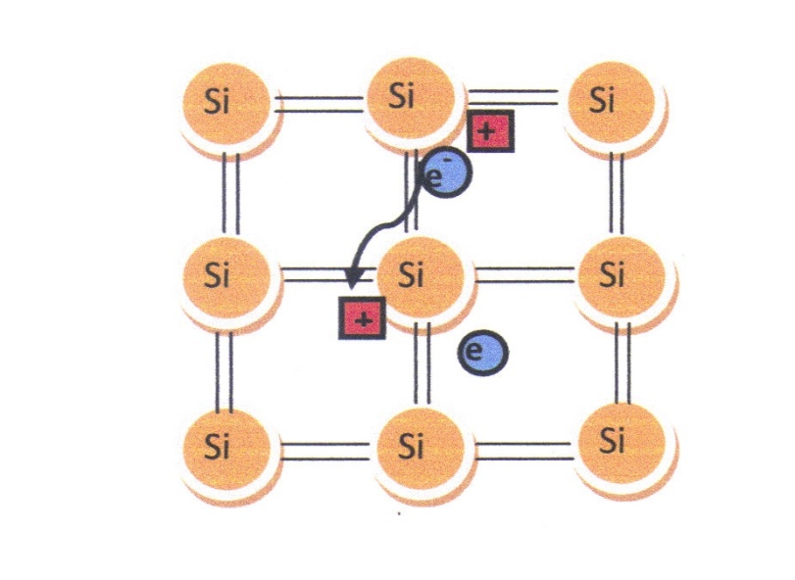

Vlastní vodivost

Projevuje se u všech polovodičů tedy jak u vlastních, tak i příměsových polovodičů.

Základní princip je ten že zvýšením teploty se přijmou valenční elektrony, které následně přejdou z valenčního pásu do vodivostního pásu. U vlastní vodivosti se určuje její koncentrace a ta říká že je v krystalové mřížce stejně elektronů i děr.

Příměsová vodivost

Dochází k ní tím způsobem, že se do základních polovodičů cíleně přidávají příměsi tím se jim buď sníží (skupina 3) nebo zvýší (skupina 5) počet valenčních elektronů.

Polovodič typu N

Vzniká přidáním prvku 5. skupiny do základního prvku, např. Arsen. Přidaný prvek se nazývá donor. Přidáním tohoto prvku vzniká volný elektron od příměsi, ten se okamžitě stává vodičem el. Proudu.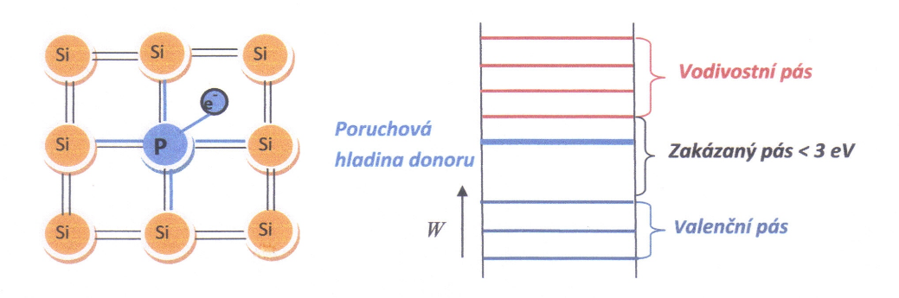

Polovodič typu P

Vzniká přidáním prvku 3. skupiny do základního prvku 4. skupiny. Je třeba aby měl přídavný prvek o jeden valenční elektron méně než základní prvek. Může to být třeba Bór. Přidaný prvek se nazývá akceptor.

Jedna z vazeb základního je neobsazená, v blízkosti cizího elektronu je díra, o ní může přejít uvolněný elektron základního polovodiče, na jeho místě pak vznikne nová díra. 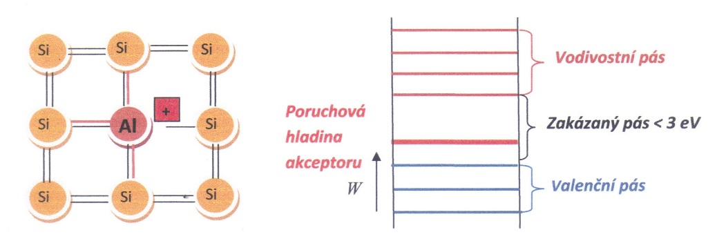

Přechod PN

Vznikne tak že jedna část polovodičové desky bude typu P a druhá typu N.

Volné elektrony z části N začnou přecházet do části P. Poté začnou volné díry přecházet z P do N. V polovodiči N začnou převládat nepohyblivé kladné náboje a v polovodiči P převládají nepohyblivé záporné náboje. Mezi nimi se vytvoří zóna téměř bez pohyblivých nosičů náboje. Tato oblast se nazývá přechod PN, hradlová vrstva nebo vyprázdněná oblast. Toto pole má vlastní el. Pole.

Přechod PN lze do obvodu připojit dvěma způsoby, a to propustným a závěrných směrem.

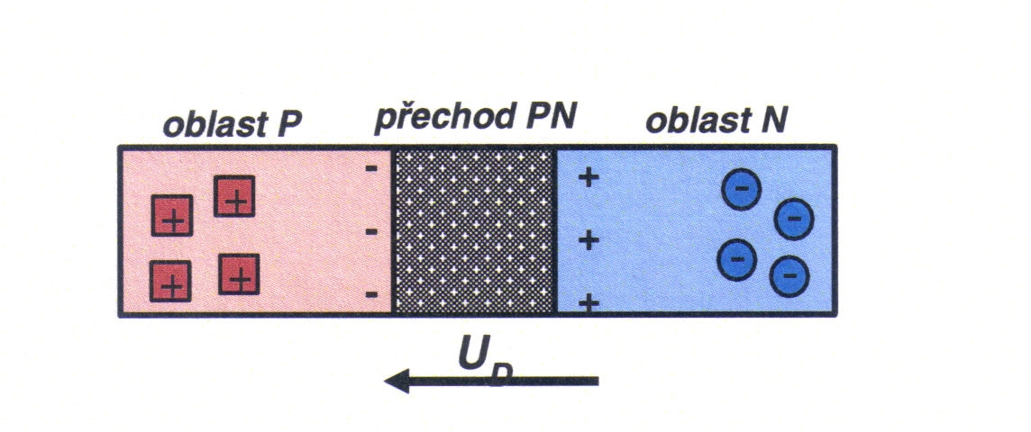

Propustný směr

Kladný pól zdroje je připojený na polovodič P, záporný na polovodič N. Na přechodu PN je vytvořeno el. Pole, to způsobuje difúzi děr a volných elektronů do přechodové vrstvy. Odpor klesá a obvodem protéká propustný proud.

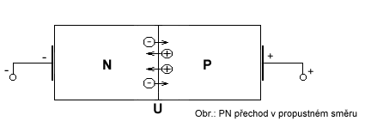

Závěrný směr

Je přesně opačný než propustný směr. Kladný pól je na polovodiči N, záporný na polovodiči P. Přechod PN pak nemá díry ani elektrony. Odpor roste, obvodem protéká závěrný proud.

## Dioda

Technická realizace PN přechodu. Je dvoupólová elektronická součástka. Slouží hlavně k tomu, aby regulovala, jakým směrem poteče el. Proud. Přičemž blokuje druhý směr. Další využití mají různé varianty diod.

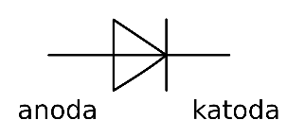**Usměrňovací dioda**

Slouží k usměrnění proudu do jednoho směru. Podle usměrňovaného výkonu je dělíme na výkonové usměrňovače a detektory. Velikost frekvence, pod kterou pracují výkonové usměrňovače se pohybuje od desítek Hz po desítky kHz. U detektorů od stovek Hz po desítky GHz.

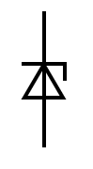**Stabilizační (Zenerova) dioda**

V závěrném směru se využívá Zenerova jevu. Ten říká že i při malém napětí (3-6V) v závěrném směru vzniká silné elektrické pole a přechod PN se stává vodivým i v závěrném směru. Využívá se především v zapojení ke stabilizaci napětí.

**Hrotová dioda**

Slouží jako spínací prvky pro vysoké frekvence či se využívají v měřících přístrojích. Jejich frekvence se pohybuje v řádu od 1 GHz po 10GHz. Nevýhodou je velký diferenciální odpor v propustném směru a malé průrazné napětí.

**Schottkyho dioda**

Využívá usměrňujících účinků styku polovodiče a kovu.

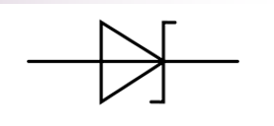Plusy – oproti diodám s PN má menší napětí v propustném směru.

Mínusy – vyšší závěrný proud.

Použití – v extrémně rychlých obvodech ve výpočetní technice

V radarových zařízeních

Usměrňování napětí s frekvencí až do desítek GHz

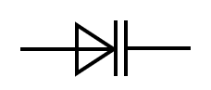**Kapacitní dioda**

Při polarizaci v závěrném směru vznikne vyprázdněná oblast, ta je umístěna mezi dvěma vodiči. Toto uspořádání vytváří kondenzátor. Kapacitní dioda je vlastně kondenzátor řízený elektrickým napětím.

**Voltampérová charakteristika**

Je to závislost proudu na napětí. Měření se provádí například pomocí zapojení.

## Tranzistory

* Základní komponenta veškeré moderní elektroniky.
* Polovodičová součástka se třemi vývody.
* Využívá se jako zesilovací nebo spínací prvek.

Dělí se na **dva základní typy** :

* Bipolární (BJT)– je řízen elektrickým proudem
* Unipolární (FET)– je řízen elektrostatickým polem
  + JFET
  + MOSFET

**Bipolární**

**C**

**B**

**E**

**C**

**B**

**E**

* Má tři vrstvy
* Dva přechody PN
* Tři vývody:
  + C – kolektor
  + B – báze
  + E – emitor
* Nevýhody:
  + V zapnutém stavu není odpor R nulový
  + Ve vypnutém stavu není odpor nekonečný

Výhody:

* + Nedochází k opotřebení
  + Vyšší rychlost spínání
  + Řízení malým proudem – počítač

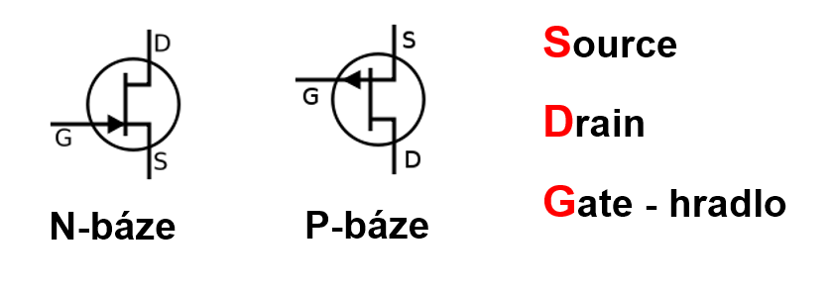**Unipolární**

* JFET
  + Tranzistor s přechodovým hradlem
  + Pro řízení není potřeba proud, ale pouze el. Pole
  + Využití:
    - Zesilovače s malou spotřebou
    - Snímací čipy v digitálních fotoaparátech
* MOSFET
  + Tranzistor s izolovaným hradlem
  + Řízen napětím na izolovaném hradle
  + Nulový řídící proud => malá spotřeba
  + Základní prvek integrovaných obvodů (mikroprocesory, paměti…)

## Polovodičové součástky

**Spínací součástky**

* + Diak
    - pomocný spínací prvek v obvodech s tyristorem
    - přepěťová ochrana
  + Tyristor
    - 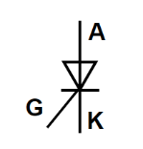Spínání stejnosměrného a střídavého proudu
    - Spínané zdroje
    - Zapalovací soustava
    - Řízení elektromotorů
  + 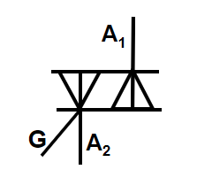Triak
    - Umí spínat obě půlvlny střídavého proudu
    - Regulátor otáček motoru

**Součástky řízené teplotou**

* Termistor
  + Využívá principu vlastní vodivost
  + Elektrický teploměr
  + Měření teploty

**Součástky řízené světelným zářením**

* Fotorezistor
  + Měření míry osvětlení
  + fotobuňky
* Fotodioda
  + V odporovém režimu
    - Použití jako u fotorezistoru
    - Výhody jsou hlavně menší spotřeba, menší rozměry a vyšší citlivost na změny světla
  + V hradlovém režimu
    - Tento typ diod se využívá zejména u fotovoltaických článků
* Fototransistor
  + Lze využít obdobně jako fotodioda či fotorezistor
  + Výhodou je že přijímaný signál je zesílen
* Optron
  + Dálkové ovládače

**Součástky spojené s magnetismem**

* Magnetoresitor
  + Odpor se mění v závislosti na magnetickou indukci
  + Měření přítomnosti a velikosti magnetické indukce
  + Bezkontaktní potenciometry
* Hallova sonda
  + Umí určit směr mag. Pole
  + Měření velikosti a směru mag. Polí
  + Měření velkých stejnosměrných proudů
  + Bezkontaktní tlačítka
  + Snímače polohy
  + Atd…

# Napájecí zdroje

## Transformátor

* + Slouží k přeměně napětí ze sítě na menší napětí (na 230V – ČR)
  + Díky více vývodům ze sekundárního vinutí může mít více různých výstupních napětí

## Elektrický usměrňovač

* + Je určen pro práci s vyššími frekvencemi (desítky kHz)
  + Je náchylnější k poškození způsobené napěťových špiček
  + Díky použití vyšších frekvencí je menší a lehčí než standartní transformátor

## Usměrňovač

* + Slouží k přeměně střídavého napětí na stejnosměrné
  + Jsou dva poddruhy jednocestný a dvoucestný usměrňovač
  + 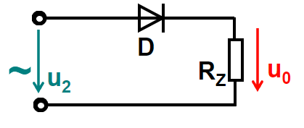Jednocestný usměrňovač
    - Nejjednodušší zapojení usměrňovače
    - V sérii je zapojena jedna výkonová součástka
    - Používá se především u zařízení s velmi nízkým odběrem proudu
  + 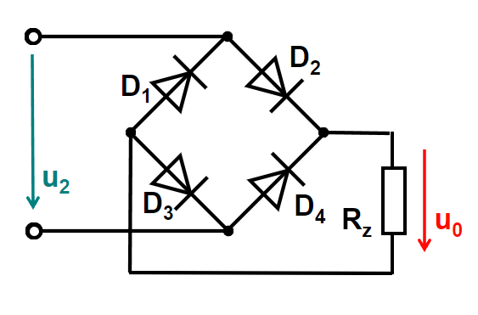Dvoucestný usměrňovač
    - Nejznámějším příkladem je Graetzův můstek
    - Usměrňuje proud takovým způsobem, že proud teče pořád stejným směrem i při změně polarity vstupního napětí

## Vyhlazovací filtry

* + Slouží ke zmenšení zvlnění napájecího napětí z usměrňovače
  + Uv1 je před filtrem a Uv2 je po filtru
  + Pokud je více filtrů za sebou tak se jejich vyhlazení násobí

## Stabilizátory

* + Jeho funkcí je to že udrží na svých výstupních svorkách konstantní napětí
  + Jako stabilizátory se používají např.
    - Zennerova dioda
    - doutnavka
    - usměrňovací dioda
  + zpětnovazební stabilizátor
    - jako regulační prvek se používá tranzistor, ten mění dle potřeby odpor
    - vznikne tak že se tranzistor přidá do stabilizátoru se zenerovou diodou
  + spínaný stabilizátor
    - výhodou je že má vysokou účinnost
    - nevýhodou je vyšší složitost obvodu ( v dnešní době díky integrovaným obvodům tolik ne)
    - tranzistor pracuje ve spínacím režimu. Řídící obvod obdélníkovými pulzy spíná.

## Spínaný zdroj

* + Kombinace elektronického transformátoru a spínaného stabilizátoru
    - Mění velikost napětí
    - Galvanicky odděluje odvody
    - Stabilizuje výstupní napětí
  + Pro nižší výkony, do 100VA, se využívá jednočinný
  + Pro výkony vyšší, jak 100VA, se využívá dvojčinného
  + Zpětná vazba se zobrazuje pomocí optronu
  + Jádro má z feritu
  + Stejný zdroj se může používat jak v Evropě, tak v Americe, akorát se bude mechanicky muset přepnout

# Zesilovače

* Zařízení, co je schopno zesílit vstupní signál
* Aktivní dvojbran

## Zesílení

* + Udává poměr výstupní veličiny ke vstupní
  + Udává se v decibelech [db]
  + Tři druhy zesílení
    - * Napěťové (Au)
      * Proudové (Ai)
      * výkonové (Ap)

## Zisk

* + Zesílení, když je signál při průchodu dvojbranem tvarově stejný a má větší výkon
  + Zpravidla u aktivních dvojbrnů

## Útlum

* + Zesílení, pokud má signál při průchodu dvojbranem menší výkon
  + Zpravidla u pasivních dvojbranů

## Přenosová charakteristika

* + Udává závislost zesílení na frekvenci
  + Ideální
    - Zesilovač zesiluje signál v jakékoliv frekvenci
  + Skutečný
    - Zesilovač zesiluje signál v omezeném pásmu frekvencí, ohraničené horní a spodní kmitočet
    - Mezní kmitočty jsou ty, které mají rozdíl o 3db od základní frekvence

## Rozdělení zesilovačů

* + Lze je rozdělit dle mnoha kategorii

### Podle použitých aktivních součástek

* + - Elektronkové zesilovače
    - Zesilovače s integrovanými obvody

### Podle druhu a kmitočtu vstupního signálu

* + Nízkofrekvenční
    - zesílení zvukových signálů
  + Vysokofrekvenční
    - K bezdrátovému přenosu souborů
  + Mikrovlnné
  + Impulzové
    - Při práci s impulzy, např. v PC či televizi

### Podle velikosti vstupního signálu

* + Předzesilovače
    - zesilují signály malé úrovně
  + výkonové zesilovače
    - zesilují signály z předzesilovače na požadovaný výkon

### podle počtu stupňů

* + jednostupňové
  + vícestupňové

## Jednostupňové zesilovače

* K požadovanému zesílení stačí jeden tranzistor

### Vazby mezi stupni

* Vícestupňový zesilovač je ten, kterému nestačí jeden tranzistor, ale potřebuje jich více
* Spojení mezi stupni je vazba
* Typ vazby se volí podle toho, co má vazba přenést

### Zpětná vazba

* Část výstupního signálu je převedena zpět na vstup zesilovače
* Kladná
  + Zesílení zvětšuje, současně zvyšuje nestabilitu zesilovače
* Záporná
  + Zesílení snižuje, současně zvyšuje stabilitu zesilovače

# Operační zesilovače

## Konstrukce

* 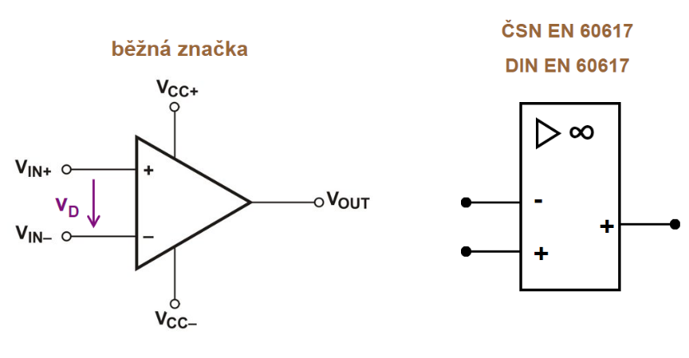Rozdílový stejnosměrný zesilovač
* Nejdříve s využitím elektronek či tranzistorů, dnes již jako integrované obvody

## Vlastnosti

* V ideálním stavu
  + Nekonečně velké napěťové zesílení
  + Nekonečně velký vstupní odpor
  + Nulový výstupní odpor
  + Nulový offset
  + Nulový drift

## Přenosová char.

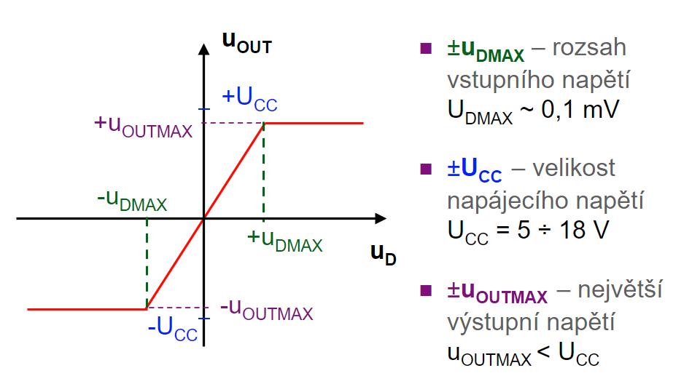

## Použití

* Zpracování analogových signálů
* Měřící zesilovače
* Zesilovací členy v aktivních filtrech
* Součást převodníků A/D a D/A

## Zapojení s operačním zesilovačem

### Invertující zesilovač

* Vstupní napětí je vynásobené zápornou konstantou
* Velikost zesílení = Rf / Rin

### neinvertující zesilovač

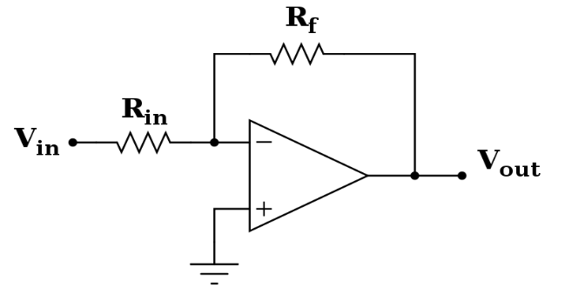

**if**

**iin**

**vD**

* Vstupní napětí vynásobeno kladnou konstantou > 1
* Velikost zesílení = R1 / R2

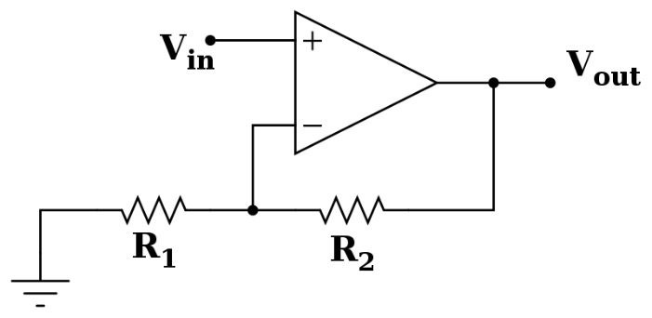

**i**

**i**

**vD**

### Sledovač napětí

* Výstupní napětí = vstupní napětí
* Použití
  + Oddělení vysokoinpedančího vstupu od nízkoimpedančního výstupu

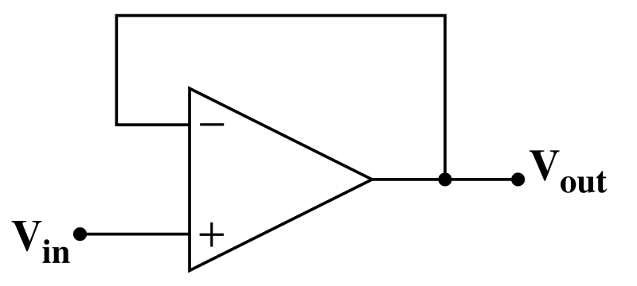

### Sčítací zesilovač (sumátor)

* 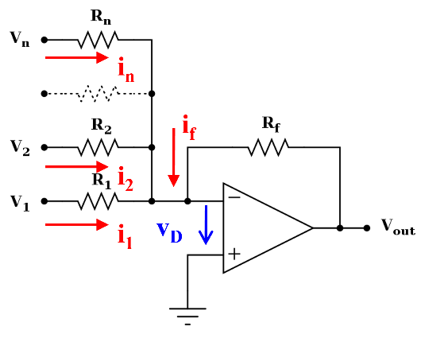Invertující zesilovač s více vstupy

### Komparátor

* 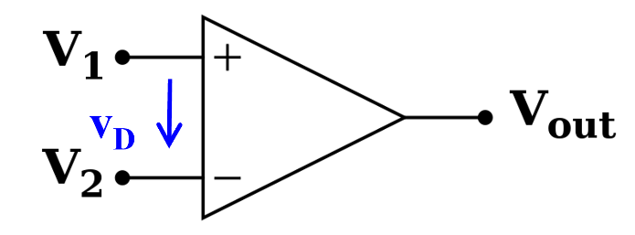Zapojení operačního zesilovače bez zpětné vazby

### Schmittův klopný obvod

* Komparátor s hysterezí
* 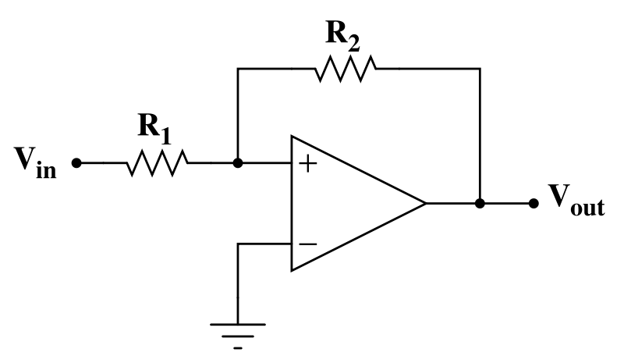Výstup závislý na hodnotě vstupu ale i na jeho původním stavu

### Převodník proud – napětí

* 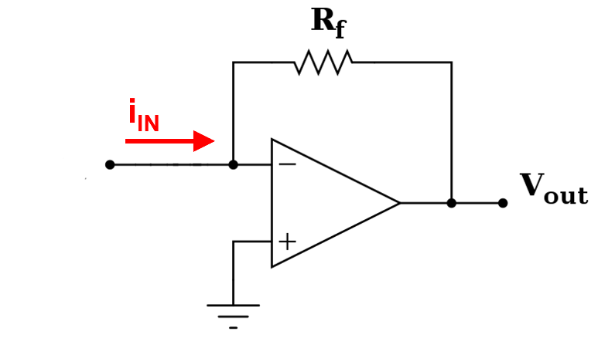Převádí iin na uOUT

### Integrační zesilovač

* 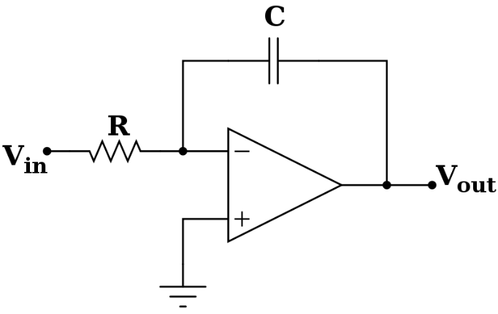Integrace vstupního signálu podle času

### Sumační integrátor

* Kombinace sumátoru a integrátoru

### derivátor

* 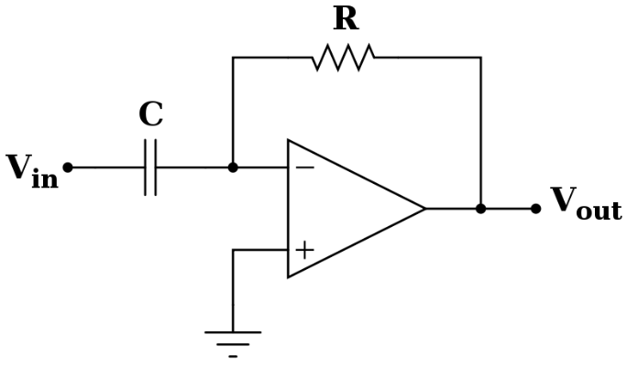Derivace vstupního signálu podle času